КНЯГИНИНСКИЙ МУНИЦИПАЛЬНЫЙ РАЙОН
Итоги 1 полугодия 2021 года
 | ПЛОЩАДЬ ТЕРРИТОРИИ:  0,77 тыс. кв. км (1,0% от площади области) - 44 место в области  ЧИСЛЕННОСТЬ НАСЕЛЕНИЯ:  11 107 чел. (0,35% от населения области) – 46 место в области  КЛЮЧЕВАЯ ОТРАСЛЬ ЭКОНОМИКИ (по объему отгрузки):  «Обрабатывающая промышленность» –79,5 % | 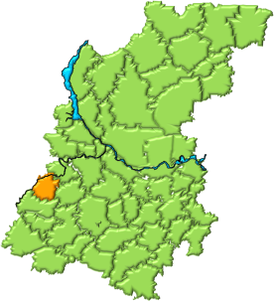  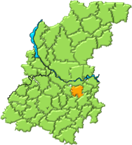 SHAPE \* MERGEFORMAT

Общие показатели
По данным министерства экономического развития и инвестиций Нижегородской области Княгининский муниципальный район по уровню социально-экономического развития территорий в 1 полугодие 2021 года находится на 21 месте среди районов области. При этом, по индикаторам уровня жизни на 7 месте, а по индикаторам, характеризующим наращивание налогового потенциала, на 29.
В группе территорий с численностью населения менее 12 тыс. чел. Княгининский муниципальный район занимает 2 место. По индикаторам уровня жизни – 1, а по индикаторам, характеризующим наращивание налогового потенциала, – 5.

Демографическая ситуация
На начало 2021 года на территории Княгининского района проживало 11107 человек (на начало 2020 -11168), в том числе в городе Княгинино -6563 (на начало 2020 -6536) постоянного населения.
За январь- июнь 2021 года родилось 32 младенца, это на 2 человека меньше аналогичного периода 2020 года, умерло 100 человек, что на 10 человек больше чем за 6 месяцев 2020 года, естественная убыль составила -68 человек, за аналогичный период 2020 года 56 человек.
Прибыло в район 148 человек, выбыло 153, миграционная убыль населения составила 5 человек. За январь –июнь 2020 был прирост - 14 человек.
В структуре постоянного населения района основную долю занимают граждане трудоспособного возраста 54,03%, моложе трудоспособного возраста 16,82%, старше трудоспособного возраста - 29,15 %.
Коэффициент демографической нагрузки (на 1000 трудоспособного населения приходится детей в возрасте 0-15 лет и лиц пенсионного возраста) составляет 850,8

- Экономика
За январь-июнь 2021 года отгружено товаров собственного производства, выполнено работ и услуг по полному кругу организаций на сумму 2207,2 млн. руб. (110,4 % к текущему периоду 2020 года), в т.ч. в разрезе отраслей:
- обрабатывающие производства – 80,4 % (1774,6 млн. руб.);
- сельское хозяйство – 11,22 % (247,8 млн. руб.);
- строительство – 3,4 % (75,0 млн. руб.);
- здравоохранение – 1,49 % (32,8 млн. руб.);
- обеспечение электрической энергией, газом и паром; кондиционирование воздуха –
0,97 % (21,3 млн. руб.);
- образование – 0,81 % (17,9 млн. руб.);
- водоснабжение; водоотведение, организация сбора и утилизация отходов, деятельность
по ликвидации загрязнений – 0,58 % (12,8 млн. руб.);
- деятельность по операциям с недвижимым имуществом – 0,4 % (8,9 млн. руб.);
- деятельность гостиниц и предприятий общественного питания – 0,38 % (8,4 млн. руб.);
- предоставление прочих видов услуг – 0,35 % (7,7 млн. руб.).
Структура отгруженной продукции, работ и услуг за
январь-июнь 2021 года по полному кругу организаций
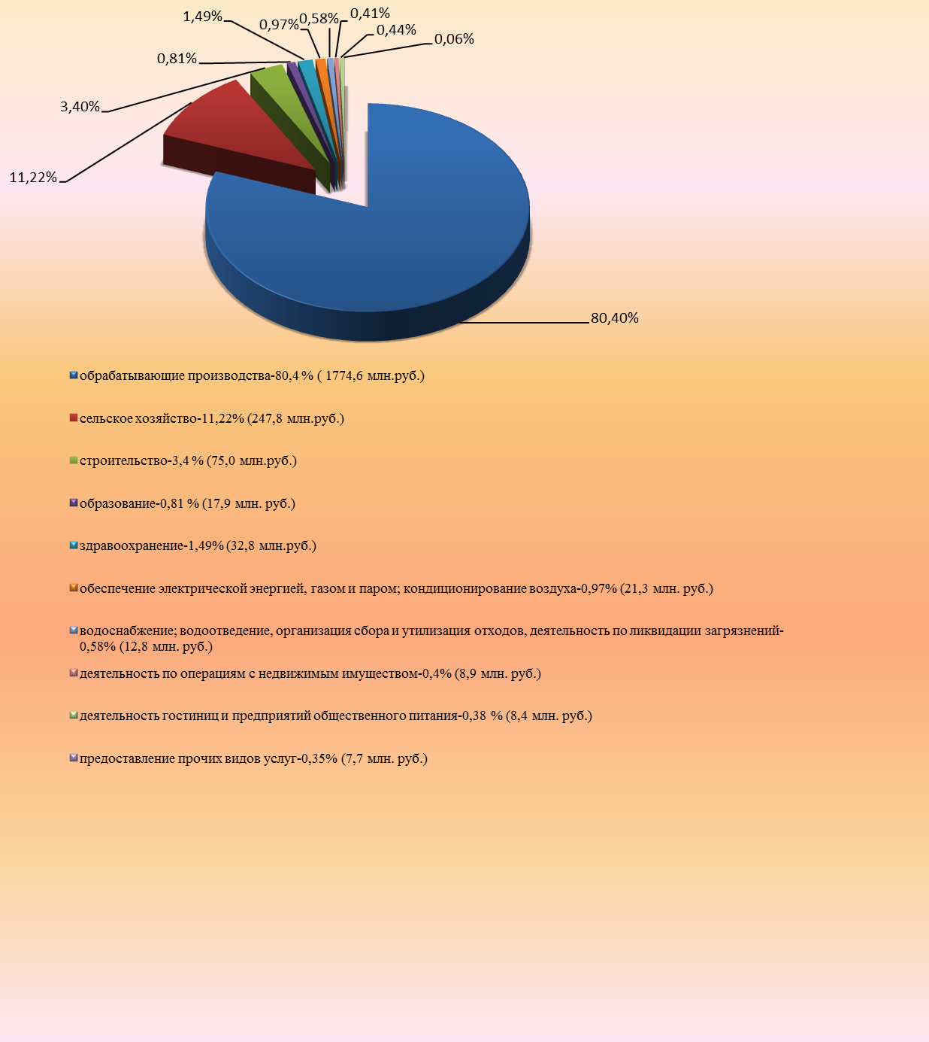

В муниципальном районе наиболее развита отрасль экономики обрабатывающие производства, на долю которой приходится 1774,6 млн. руб. или 80,4 % от общего объема отгруженной продукции по району (по полному кругу организаций).

Ключевые предприятия данной отрасли: АО «Княгининское молоко» и АО «Княгининская швейная фабрика».

1.1. Промышленное производство
Обрабатывающие производства муниципального района представлены следующими
основными организациями:

Наименование организации | Тип предприятия (крупное, среднее, малое) | Номенклатура выпускаемой продукции
1. ОАО «Княгининское молоко» | крупное | молоко (цельное сухое, обезжиренное сухое, цельное сгущенное), сливки сухие, продукция цельно-молочная: молоко, кефир, сметана; масло (крестьянское, шоколадное, традиционное).
2. АО «Княгининская швейная фабрика» | крупное | Заказы различных министерств и ведомств

Показатели деятельности крупных и средних организаций
(по обрабатывающим производствам)
Организация | Объем отгруженной продукции, млн. руб.
Организация | январь-июнь 2020 | январь-июнь 2021 | темп роста в действующих ценах, %
Обрабатывающая промышленность | 1661,1 | 1769,1 | 106,5
Увеличение темпов отгруженной продукции за январь-июнь 2021 года
к соответствующему периоду предыдущего года произошло на АО «Княгининское молоко».

  - Сельское хозяйство
Структура валовой продукции сельского хозяйства по категориям хозяйств
за январь-июнь 2021 года
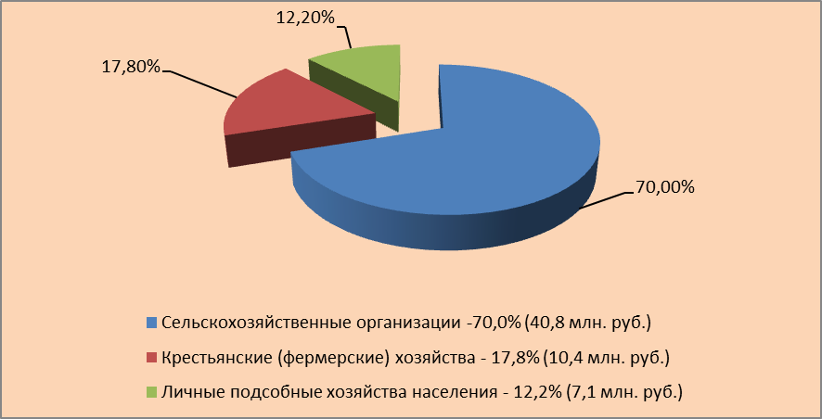

В сельском хозяйстве муниципального района насчитывается 6 сельхозпредприятий, на их долю приходится 70,0% сельскохозяйственного производства. Кроме того, зарегистрировано 25 крестьянских (фермерских) хозяйств, на долю которых приходится 17,8% сельскохозяйственного производства, и более 5000,0 личных подсобных хозяйств (12,2%).
Основные показатели сельскохозяйственного производства
(по всем категориям хозяйств)

Показатели | Ед. изм. | январь-июнь  2020 | Темп роста к 2020 году,  в % | январь-июнь  2021 | Темп роста  к 2021 году,  в %
Поголовье крупного рогатого скота на конец отчётного периода, всего,  в т.ч. коров продуктивного стада | голов | 4928  2337 | 91,2  97,0 | 5009  2325 | 101,6  99,5
Объёмы производства продукции животноводства: | тонн
- молоко | тонн | 4829 | 100,7 | 5048 | 104,5
- мясо (скот и птица на убой в живом весе) | тонн | 253 | 86,2 | 231 | 91,3
Посевные площади сельскохозяйственных культур, в т.ч.  - зерновых культур | тыс. га | 11,5 | 101,7 | 12,3 | 107,0
Валовой сбор:  - зерновые культуры  - картофель  - овощи открытого грунта | тонн | - | - | - | -
Урожайность зерновых культур | ц/га | - | - | - | -

Меры государственной поддержки сельхозпроизводителей
(по всем категориям хозяйств)

В январе-июне 2021 года финансовая поддержка предоставлена на общую сумму 19,4 млн. руб., в том числе по видам поддержки:
Наименование вида поддержки | Сумма поддержки  (млн. руб.) | Число получателей
январь-июнь 2021 года
Субсидии на возмещение части затрат на приобретение элитного семеноводства | 1,7 | 9
Субсидии на возмещение части затрат сельскохозяйственных товаропроизводителей на уплату страховых премий по договорам сельскохозяйственного страхования в области растениеводства | - | -
Субсидии на возмещение части затрат сельскохозяйственных товаропроизводителей на уплату страховых премий по договорам сельскохозяйственного страхования в области животноводства | - | -
Субсидии на оказание несвязанной поддержки сельскохозяйственным товаропроизводителям в области растениеводства | 11,4 | 12
Субсидии на поддержку племенного животноводства, в т.ч.: | 0,2 | 3
- на содержание племенного маточного поголовья сельскохозяйственных животных | - | -
- на приобретение племенных быков-производителей | - | -
- на приобретение семени племенных быков-производителей | 0,2 | 3
- на приобретение племенного молодняка | - | -
Субсидии на возмещение части затрат сельскохозяйственных товаропроизводителей на 1 литр (кг) реализованного товарного молока | 4,4 | 9
Субсидии на возмещение части затрат, связанных с оказанием поддержки сельскохозяйственных товаропроизводителей, в связи с удорожанием приобретенных кормов | - | -
Субсидии на возмещение части затрат на приобретение сельскохозяйственной техники | 1,5 | 2
Субсидии на стабилизацию и увеличение поголовья крупного рогатого скота | - | -
Субсидии на возмещение части затрат на уплату процентов по кредитам | - | -
Субсидирование части затрат на производство сельскохозяйственной продукции гражданам, ведущим личное подсобное хозяйство | - | -
Поддержка начинающих фермеров, семейные фермы | - | -
Прочие субсидии (премии на праздник День работника с/х и перерабатывающей промышленности, реструктуризация задолженности, поддержка кадрового потенциала, оформление земли) | - | -

  - Развитие розничной торговли

Розничную торговлю в муниципальном районе осуществляют 18 организаций, из них 15 крупных и средних, 3 малых, а также 62 предпринимателя без образования юридического лица.

В муниципальном районе работает 98 магазинов. Функционирует 1 ярмарка выходного дня.
По оценке администрации Княгининского муниципального района за январь-июнь 2021 года оборот розничной торговли во всех каналах реализации составил 485,9 млн. руб., темп роста в сопоставимых ценах к уровню соответствующего периода прошлого года 110,4%.

  - Малое предпринимательство

По состоянию на 01.07.2021 в муниципальном районе зарегистрировано 297 субъектов малого и среднего предпринимательства (далее - МСП), в т.ч. 1 среднее предприятие, 32 малых предприятий, 188 предпринимателей без образования юридического лица и 77 самозанятых граждан, зафиксировавших свой статус и применяющих специальный налоговый режим «Налог на профессиональный доход».
Основные виды деятельности малых предприятий: строительство, обрабатывающие производства, сельское хозяйство и др.
Преобладающим видом деятельности малого предпринимательства является торгово-закупочная деятельность. Малому бизнесу принадлежит более 80 торговых точек, 7 предприятий общественного питания, мукомольное производство (ООО «Колобок»), предприятие по производству крупяных изделий «Крупко», предприятия по автосервису, 3 предприятия по строительству (ООО «Княгининский Стройгаз», ООО «Строитель», ООО «Княгининская ДСК») и др.

Основные показатели развития сферы малого и среднего предпринимательства (МСП) по состоянию на 1.07.2021 г.
 | Ед. изм. | январь-июнь  2020 года | январь-июнь  2021 года | Комментарий
1. Количество субъектов МСП, в том числе: | ед. | 306 | 370 | С самозанятыми гражданами
- средние организации |  | 1 | 1
- малые и микропредприятия |  | 39 | 32
- индивидуальные предприниматели (ИП) |  | 242 | 188 | Уменьшение числа ИП в 2021 году связано с переходом части ИП в статус «самозанятый»
- самозанятые граждане |  | 25 | 150
2. Среднесписочная численность работников МСП, в том числе: | чел. | 547,8 | 507,5
- в средних организациях |  | 182,8 | 176,5
- на малых и микропредприятиях |  | 282,0 | 252
- наемные работники у ИП |  | 83,0 | 79
3.Доля занятых в МСП в общей численности занятых в экономике | % | 17,5 | 16,2
4. Отгружено товаров собственного производства. Выполнено работ и услуг собственными силами на малых предприятиях (включая микропредприятия) | тыс. руб. | 133863,1 | 197209,6
5. Доля малого бизнеса в объеме отгруженной продукции в экономике района | % | 6,7 | 8,9
6. Объем инвестиций в сфере малого бизнеса | тыс. руб. | 5556,2 | 47527,1

В целях поддержки малого бизнеса в районе действует муниципальная программа «Развитие предпринимательства Княгининского муниципального района» на 2020-2024 гг. В январе- июне 2021 года за счет средств бюджета в рамках муниципальной программы осуществлено финансирование на сумму 943,2 тыс. рублей. Из них: областной бюджет – 132,4 тыс. рублей, местный бюджет – 810,8 тыс. рублей.
Меры государственной поддержки СМП

Наименование вида поддержки | Сумма поддержки  (тыс.руб.) | Количество получателей
Исполнение мероприятий по состоянию на 01.07.2021 года
Финансовая поддержка, предоставленная СМП в рамках реализации государственной программы
Предотвращение влияния ухудшения экономической ситуации на развитие отраслей экономики, в связи с распространением новой коронавирусной инфекции (СOVID-19) | 132,4 | 2
Финансовая поддержка, предоставленная СМП, в рамках муниципальной программы развития малого предпринимательства
Создание и развитие инфраструктуры поддержки субъектов малого и среднего предпринимательства: предоставление субсидии на развитие АНО «Княгининский центр развития бизнеса» | 810,8 | 1

- Местный бюджет

 | 2017 | 2018 | 2019 | 2020 | январь-июнь 2021
ДОХОДЫ БЮДЖЕТА, млн. руб. | 412,6 | 428,9 | 487,6 | 499,2 | 309,7
Налоговые и неналоговые доходы,  млн. руб. | 157,5 | 166,3 | 182,6 | 210,2 | 94,6
- из них налоговые доходы, млн. руб. | 145,1 | 155,9 | 167,8 | 202,3 | 90,7
Безвозмездные перечисления от бюджетов других уровней и прочие безвозмездные поступления, млн. руб. | 255,1 | 262,5 | 305,1 | 289,0 | 215,1
РАСХОДЫ БЮДЖЕТА, млн. руб. | 403,2 | 410,1 | 463,1 | 496,6 | 312,6
Дефицит (-) / профицит (+), млн. руб. | 9,4 | 18,8 | 24,5 | 2,6 | -2,9

За январь-июнь 2021 года в налоговых доходах основную часть составили:
- налог на доходы физических лиц – 77,8 млн. руб. или 85,8 % от налоговых доходов;
- налоги на товары (работы, услуги) реализуемые на территории РФ – 4,0 млн. руб. или (4,2 %)
- земельный налог – 1,2 млн. руб. (1,3 %)
- налоги на совокупный доход – 6,8 млн. руб. (7,5 %).
В неналоговых доходах основные поступления приходились на:
- доходы от использования имущества, находящегося в муниципальной собственности – 1,75 млн. руб. или 44,9 % от неналоговых доходов;
- штрафные санкции и возмещение ущерба – 0,25 млн. руб., или 6,4 %.

За январь-июнь 2021 года наибольший объем расходов бюджета муниципального района приходился на финансирование:
- образования – 109,9 млн. руб. или 35,2 % от всех расходов бюджета;
- культура, кинематография – 90,8 млн. руб. (29,0%);
- национальная экономика – 29,7 млн. руб. (9,5 %);
- общегосударственные вопросы – 21,9 млн. руб. (7,0%)
- физическая культура и спорт – 25,8 млн. руб. (8,2 %);
- ЖКХ – 19,6 млн. руб.(6,3 %).

- Инвестиционная деятельность

Всего за январь-июнь 2021 года объем инвестиций в основной капитал за счет всех источников финансирования по полному кругу организаций составити 291,37 млн. руб., что в 3 р. больше, чем в соответствующем периоде предыдущего года в действующих ценах.

Распределение инвестиций по видам деятельности
(млн.руб.):
По чистым видам экономической деятельности | январь-июнь 2021 | Уд.вес, %
Сельское хозяйство | 103,9 | 35,7
Обрабатывающие производства | 89,1 | 30,5
Торговля оптовая и розничная; ремонт автотранспортных средств и мотоциклов | 15,2 | 5,2
Деятельность в области здравоохранения и социальных услуг | 2,5 | 0,86
Деятельность в области культуры, спорта | 67,5 | 23,17
Деятельность профессиональная, научная и техническая | 11,8 | 4,1
Образование | 0,97 | 0,33
Прочее | 0,4 | 0,14
Всего | 291,37 | 100,0

В настоящее время на территории Княгининского муниципального района реализуются следующие основные инвестиционные проекты:
Инвестор | Название проекта | Планируемый объём инвестиций, млн.руб. | Сроки реализации
Федеральный, региональный, местный бюджеты | Реконструкция районного Дома культуры | 120,9 | 2021
Федеральный, региональный, местный бюджеты | Строительство модульной котельной мощностью 1,1 МВ в г. Княгинино Нижегородской области | 19,1 | 2021
СМП | Строительство 3-х торговых центров в г. Княгинино | 18,00 | 2019-2021
АО «Княгининское молоко» | Расширение действующего производства по строительству линии производства творога мощностью переработки молока 100 тн в сутки | 1155,6 | 2019-2022

4. Занятость населения
За январь- июнь 2021 год в структуре работающего населения муниципального района около 61,7% от числа занятых в экономике по всем видам деятельности составили работающие на крупных и средних организациях, порядка 16,9% - в малом бизнесе (остальные заняты в домашнем хозяйстве производством продукции для реализации, в различных филиалах (Ростелеком, газовый участок, пожарная часть, банка), т.е. организации которые не отчитываются в статистику).
За январь –июнь 2021 года среднемесячная заработная плата работающих по полному кругу организаций составила __33628,1_ руб., по крупным и средним организациям – 36775,7 руб., на малых предприятиях – 13624,3 руб. (по данным муниципального района).
Среднемесячная заработная плата работающих в крупных и средних организациях (руб.)
(по данным Нижегородстата)
Вид деятельности | Январь-июнь  2021 год | Темп роста  к соотв. периоду 2020 года, в %
Образование | 40343,4 | 108,3
Обрабатывающая промышленность | 43431,6 | 117,4
Сельское, лесное хозяйство, охота, рыболовство и рыбоводство | 38537,8 | 121,0
Государственное управление и обеспечение военной безопасности; социальное обеспечение | 33083,3 | 95,5
Обеспечение электрической энергией, газом и паром; кондиционирование воздуха | 35556,1 | 112,1
Деятельность в области здравоохранения и социальных услуг | 31283,8 | 110,4
Торговля оптовая и розничная; ремонт автотранспортных средств и мотоциклов | 27914,4 | 98,4
Деятельность финансовая | 22717,6 | 90,3
Деятельность профессиональная, научная и техническая | 23971,1 | 105,7
Деятельность в области культуры, спорта, организации досуга и развлечений | 25309,2 | 121,0
Деятельность по операциям с недвижимым имуществом | 17342,8 | 110,8
Всего за январь-июнь 2021 года | 36775,7 | 108,5

Уровень регистрируемой безработицы по состоянию на конец июня 2021 г. составил 0,68 %.
Численность безработных граждан, зарегистрированных в органах службы занятости – 41 человек. В тоже время количество вакансий, заявленных работодателями в органы службы занятости составило 262 человека. Средняя заработная плата по заявленным вакансиям 21056,89 руб.

